小一班今日动态5.19
来园：
今日来园23人,2人事假。
小朋友们都能愉快入园，跟老师问好，来到教室门口，小朋友们能有序签到、放物品。
户外活动：
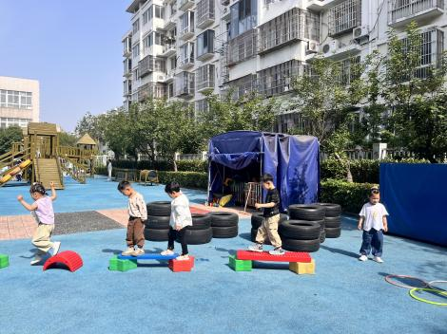 | 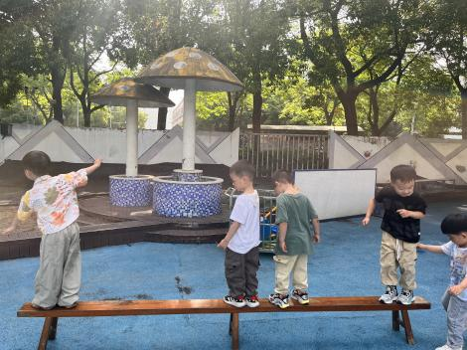 | 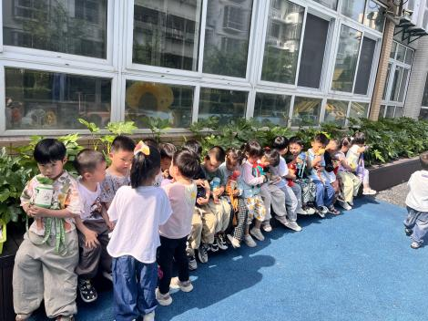
今天我们一起玩了综合区，小朋友能遵守好规则，安全游戏，出汗后及时喝水休息。
集体活动：
综合：元宵从哪里来
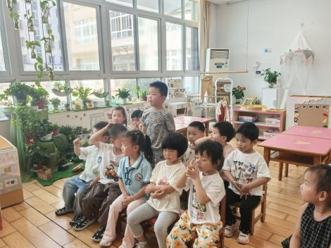 | 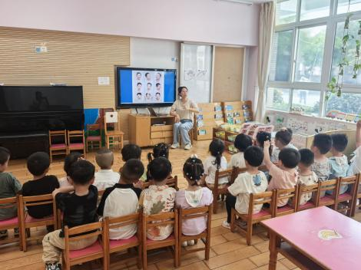 | 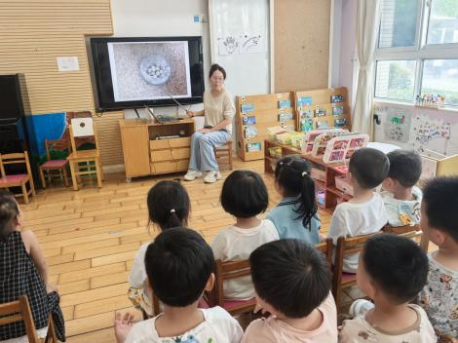
这是一次谈话活动。生活中常见的元宵是由米粉制作而成。它的种类比较多，有小小的白色的元宵，也有含馅的稍大的元宵，一般口味都是甜甜的，所以深受孩子们喜爱。本节活动就是以元宵制作过程的图片为载体，通过幼儿自主观察讲述自己的理解和发现，从而了解元宵的制作方法。活动中徐凌琨、韩景宸、蒋清远、隋浩宇、张烁、刘珺玮、陆宸泽、颜泽楷、丁文潇、李潇然、奚禾、李青、丁汝成、杨若萱、白小沐、黄埕子、蒋艺姝、吕思甜、恽佳阳、郭预、何颖艺、孙嘉芮、范奕菱能仔细观察图片，用较连贯的语言大胆讲述元宵的制作过程,在讲述中了解元宵的制作方法，从而萌发制作元宵的兴趣。
区域游戏：
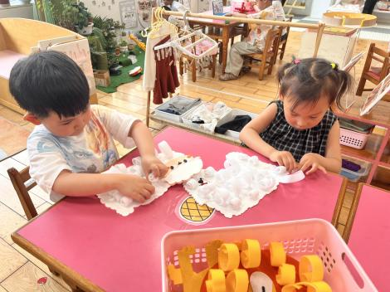  生活区--动物卷毛发 | 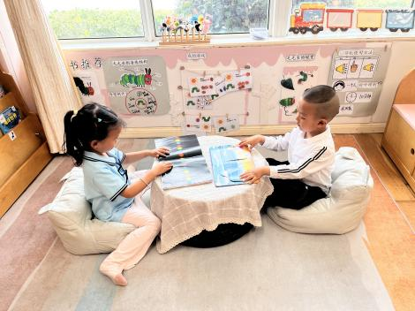  图书区--绘本 | 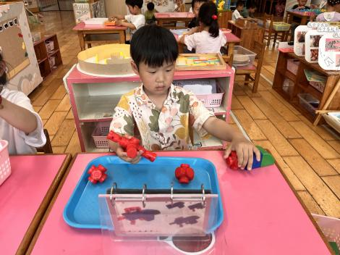  科探区--磁力大师
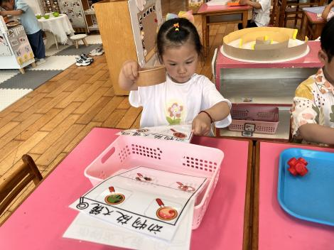  科探区--动物放大镜 | 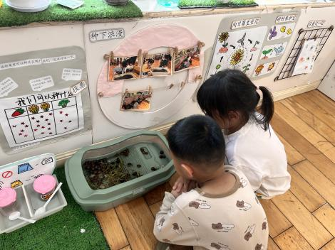  植物角--小乌龟、碗莲 | 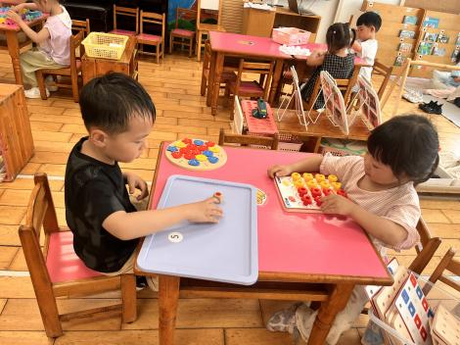  益智区--形状纽扣、叠叠乐
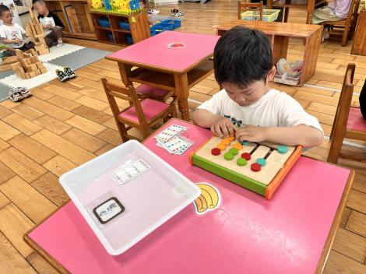  益智区--四色棋 | 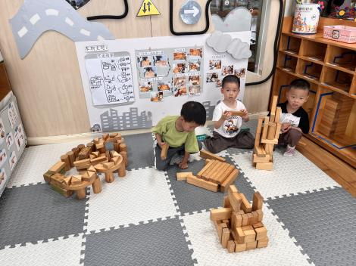  地面建构--漂亮的房子 | 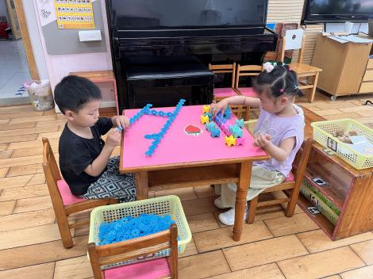  桌面建构--创意积木

生活活动情况：
1.午餐情况：
今天的午饭吃的是糙米饭、五彩虾仁蒜泥空心菜、老黄瓜豆瓣汤。小朋友们都能独立用餐，吃完米饭后举手示意老师盛汤。用餐中大家能在提醒下端正坐姿，尽量保持桌面的整洁，用餐后能试着自主收拾好碗、勺子，再洗手、漱口、擦嘴巴，逐步养成良好的用餐习惯。
2.午睡情况：
小朋友们能在老师的提醒下，有序小便进入午睡室，并将脱下来的衣裤整理好，放在脚边，安静入睡。
家园合作：
1.动态上的照片，仅作为老师观察时的随拍，并不是所有孩子的照片都会呈现。

